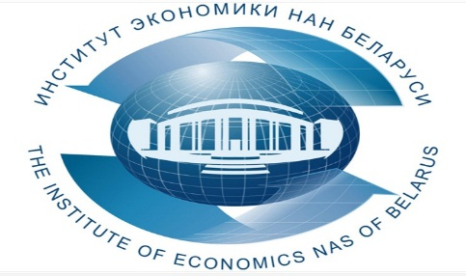
Государственное научное учреждение «Институт экономики НАН Беларуси» проводит 07 февраля 2024 года практический семинар-тренинг для руководителей и специалистов, заинтересованных в повышении эффективности деятельности организации путем освоения инструментов проектного менеджмента, совершенствования знаний и навыков разработки и реализации проектов по теме:
«Менеджмент проектов: планирование, финансирование и реализация»
В ходе семинара-тренинга будут рассмотрены следующие вопросы:
- Проектная деятельность как актуальное направление развития организации. Виды проектов. Методы выявления и обоснование потребности в реализации проекта. Гуманитарный проект: порядок подготовки, регистрации и реализации. Государственно-частное партнерство: цели, задачи и возможности.
- Проекты международной технической помощи: содержание, порядок подготовки и регистрации, реализация и отчетность. Обмен опытом реализации проектов международной технической помощи. Ресурсное обеспечение проекта. Организация командной работы по реализации проекта. Маркетинг и коммуникации в проектной деятельности. Бюджет проекта. Мониторинг и оценка этапов реализации проекта.
- Источники финансирования проекта. Информация об открытых конкурсах и программах по оказанию иностранной безвозмездной помощи. Практические рекомендации по работе с донорами проекта. Финансовые и налоговые аспекты проектной деятельности.
- Практические рекомендации по вопросам подготовки и реализации проекта. Составление и исполнение бюджета проекта. Критерии оценки и анализ результативности проекта.
- Ответы на вопросы.
Задачи семинара-тренинга:
- разъяснить основы законодательства Республики Беларусь о проектной деятельности;
- показать возможности повышения эффективности деятельности организации за счет реализации проектов;
- сформировать умения разрабатывать проекты (анализ проблем, выделение цели и задач, построение графика реализации проекта, формирование команды, управление проектом, расчет бюджета проекта и т. п.);
- разъяснить финансовые и налоговые аспекты реализации проекта;
- развить умения анализировать результативность реализации проекта;
- показать возможности привлечения средств для реализации проектов и дать информацию об источниках финансирования проектов.
По окончании всем участникам на e-mail будут высланы материалы семинара.
Лектор:
Долбик Наталья Владимировна, старший преподаватель РИПК Минтруда и соцзащиты Республики Беларусь.
Стоимость участия одного слушателя в семинаре – 117 рублей (в том числе НДС по ставке 20% - 19,5 рублей).
По окончании выдается документ - сертификат об обучении государственного образца.
Возможно корпоративное обучение для сотрудников организации (в онлайн и офлайн-форматах)!

Для участия в семинаре необходимо предварительно оформить (заполнить, подписать и поставить печать) три экземпляра договора и акта приемки оказанных услуг (образцы договора, акта и заявки можно скачать по адресу http://economics.basnet.by в разделе «семинары и конференции») и выслать в институт почтой, а также предварительно оплатить услуги по проведению семинара-тренинга.
В заявке Фамилию Имя Отчество писать на двух языках - русском и белорусском!!!
Заявки на обучение просим присылать по факсу: (017) 378-27-30,
E-mail: seminar@eсonomics.basnet.by. Телефон для справок: (017) 378-27-30.
Семинар будет проходить в Институте экономики НАН Беларуси по адресу: г. Минск, ул. Сурганова, 1, корп. 2, ауд. 1110 (зал заседаний). Регистрация участников с 9.30 до 10.00. Начало в 10.00. Окончание в 17.00 с учетом перерывов.

Вилейко Людмила Павловна (017) 3782730; +375297095653

